- 登录系统
（1）登录专属的学校网址http://cup.check.cnki.net/，从“教师/学生入口”进入。输入用户名，密码、选择身份（学生）、输入验证码，点击“登录”按键，登录系统。
（2）系统提示绑定手机号，修改密码。
（3）修改密码后可退出系统，等到时间再上传论文。
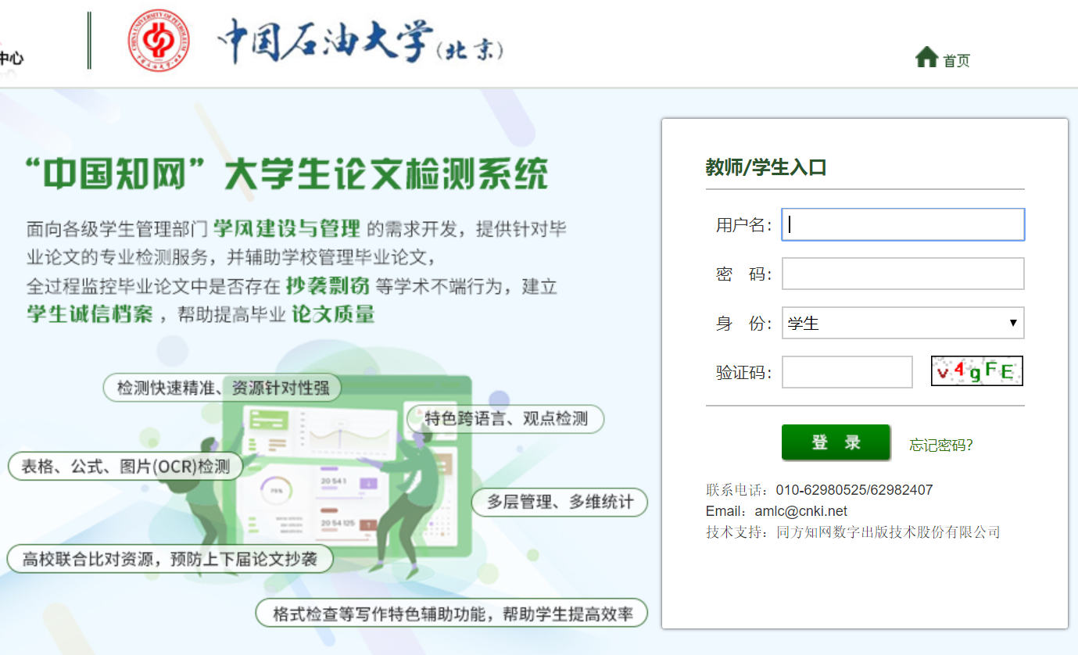
- 提交论文
如果学生账号没有上传过论文，登录系统后会进入到“提交新论文页面”。 也可以点击“提交新论文”按钮进入该页面；系统会提示论文状态为“待提交”，并显示提交次数。

- 指导教师自动关联，
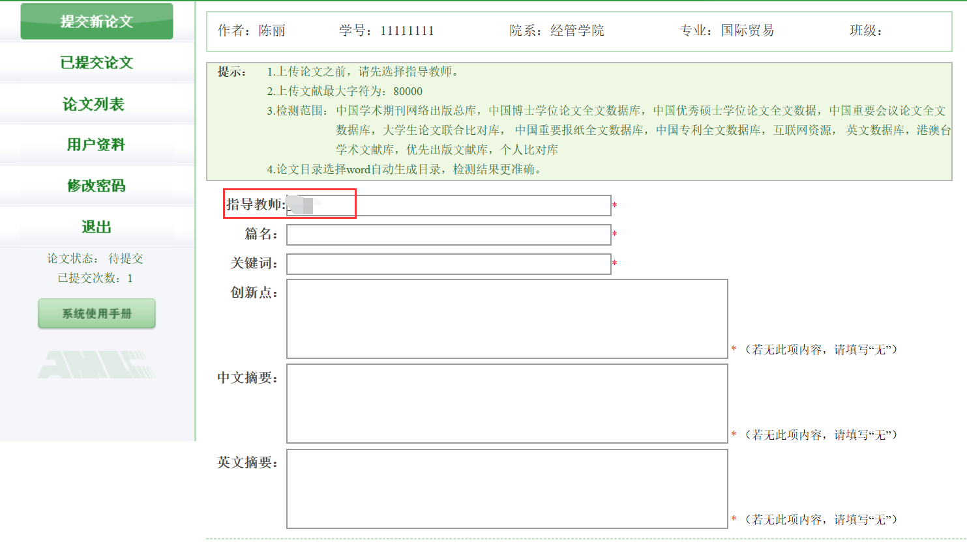
- 填写论文基本信息：学生选好指导教师后，填写篇名、关键词、创新 点、中文摘要和英文摘要。
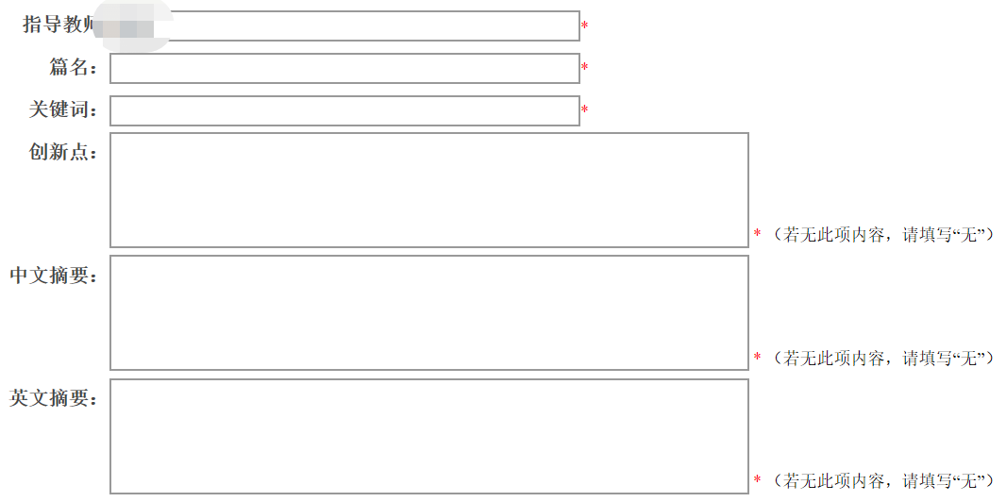
（3）上传检测论文：点击“浏览”按钮选择论文，点击“提交”按钮上传论文。
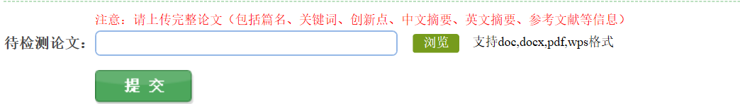
上传后，系统会提示进度，点击“确定”。
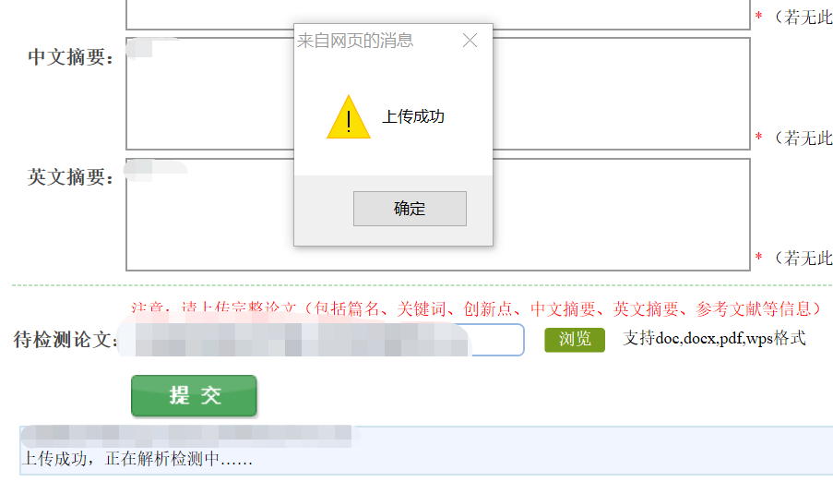

（4）上传成功后，自动跳转“已提交论文”页面。可以查看检测结果。
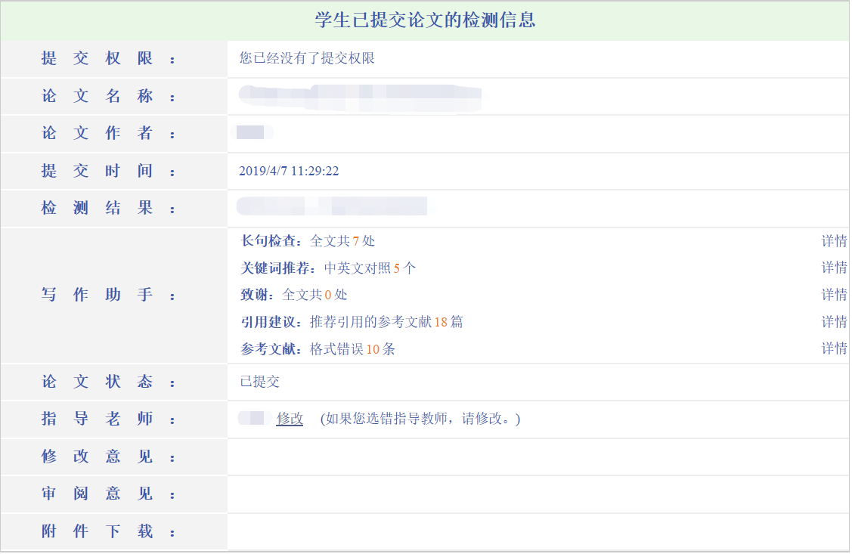

- 修改和审阅意见
在列表的最后，展示了指导教师对该学生提交的论文的修改和审阅意见。其 中修改意见包括“通过”、“建议修改”和“不通过”三种处理方式，审阅意见则由教师填写。如修改意见为“建议修改”或“不通过”，学生在指定时间上传修改后论文。
